**ПЛАН – КОНСПЕКТ**

**ТЕМА № 9: Медицинские средства индивидуальной защиты населения. Оказание само- и взаимопомощи при ранениях, кровотечениях, переломах, ожогах. Основы ухода за больными.**

**МЕТОД:** Лекция

**ВРЕМЯ:** 1 час

**УЧЕБНЫЕ ВОПРОСЫ:**

**1-й уч. вопрос:** Индивидуальный перевязочный пакет. Его назначение и правила пользования. Аптечка индивидуальная (АИ-2). Содержание аптечки и правила пользования. Индивидуальный противохимический пакет (ИПП-8, ИПП-10). Его назначение и порядок пользования им.

Использование подручных средств при отсутствии ИПП-8.

**2-й уч. вопрос:** Первая помощь при ранениях и кровотечениях. Приемы и способы остановки кровотечения. Применение подручных средств.

**3-й уч. вопрос:** Помощь при переломах, ушибах и вывихах. Приемы и способы обеспечения иммобилизации (достижения неподвижности суставов и т.д.) с применением подручных средств. **4-й уч. вопрос:** Помощь при ожогах и обморожениях. Оказание помощи при шоке, обмороке, поражении электрическим током, тепловом и солнечном ударах. Помощь утопающему. Способы проведения искусственного дыхания и непрямого массажа сердца.

**5-й уч. вопрос:** Основы ухода за больными

**Ход занятия:**

**1-й уч. вопрос: Индивидуальный перевязочный пакет. Его назначение и правила пользования. Аптечка индивидуальная (АИ-2). Содержание аптечки и правила пользования. Индивидуальный противохимический пакет (ИПП-8, ИПП-10). Его назначение и порядок пользования им. Использование подручных средств при отсутствии ИПП-8.**

***Медицинские средства индивидуальной защиты кожи*** *-* это средства, которыми можно пользоваться при оказании первой медицинской помощи в ЧС.

**Пакет перевязочный индивидуальный** применяется для наложения первичных повязок на раны. Он состоит из бинта (шириной 10 см и длиной 7 м) и двух ватно-марлевых подушечек. Одна из подушечек пришита около конца бинта неподвижно, а другую можно передвигать по бинту. Обычно подушечки и бинт завернуты в вощеную бумагу и вложены в герметичный чехол из прорезиненной ткани, целлофана или пергаментной бумаги. В пакете имеется булавка. На чехле указаны правила пользования пакетом.

При пользовании пакетом его берут в левую руку, правой захватывают надрезанный край наружного чехла, рывком обрывают склейку и вынимают пакет в вощеной бумаге с булавкой. Из складки бумажной оболочки достают булавку и временно прикалывают ее на видном месте к одежде. Осторожно развертывают бумажную оболочку, в левую руку берут конец бинта, к которому пришита ватно-марлевая подушечка, в правую скатанный бинт и развертывают его. При этом освобождается вторая подушечка, которая может перемещаться по бинту. Бинт растягивают, разводя руки, вследствие чего подушечки расправляются. Одна сторона подушечки прошита красными нитками. Оказывающий помощь при необходимости может касаться руками только этой стороны. Подушечки кладут на рану другой, не прошитой стороной. При небольших ранах подушечки накладывают одна на другую, а при обширных ранениях или ожогах рядом. В случае сквозных ранений одной подушечкой закрывают входное отверстие, а второй выходное, для чего подушечки раздвигаются на нужное расстояние. Затем их прибинтовывают круговыми ходами бинта, конец которого закрепляют булавкой. Наружный чехол пакета, внутренняя поверхность которого стерильна, используется для наложения герметических повязок. Например, при простреле легкого.

Хранится пакет в специальном кармане сумки для противогаза или в кармане одежды.

**Аптечка индивидуальная (АИ-2)** (рис.) предназначена для оказания само- и взаимопомощи при ранениях и ожогах (для снятия боли), предупреждения или ослабления поражения радиоактивными, отравляющими или АХОВ, а также для предупреждения инфекционных заболеваний. В пластмассовой коробочке находится набор медицинских средств. Небольшие размер (90x100x20 мм) и масса (130 г) позволяют всегда иметь ее при себе. В холодное время года аптечку носят во внутреннем кармане одежды. Порядок размещения медицинских препаратов в гнездах аптечки строго определен и выглядит следующим образом:

* **гнездо** № 1 - противоболевое средство (промедол), находящееся в шприце-тюбике; применяют при переломах костей, обширных ранах и ожогах путем инъекции в мягкие ткани бедра или руки; в экстренных случаях укол можно делать через одежду;
* **гнездо** № 2 - антидот (тарен) для предупреждения отравления фосфорорганическими ОВ; принимают таблетку, а затем надевают противогаз; при появлении и нарастании признаков отравления (ухудшение зрения, одышка) нужно принять еще одну таблетку; следующий прием рекомендуется не ранее чем через 5-6 ч;
* **гнездо** № 3 - противобактериальное средство (сульфадиметоксин); используется при желудочно-кишечном расстройстве, возникающем после радиационного поражения; в первые сутки принимают 7 таблеток (в один прием), а в последующие двое суток - по 4 таблетки;

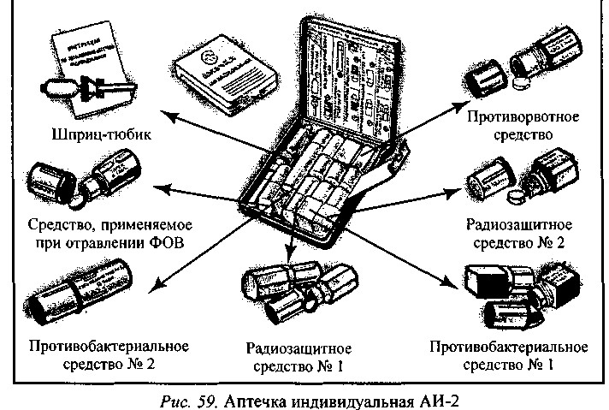

* **гнездо** № 4 - радиозащитное средство (цистамин); применяют для профилактики при угрозе радиационного поражения (6 таблеток сразу) примерно за 30-60 мин до предполагаемого облучения; повторный прием (6 таблеток) допускается через 4-5 ч в случае нахождения на территории, зараженной радиоактивными веществами;
* **гнездо** № 5 — противобактериальное средство (антибиотик широкого спектра действия); принимают как средство экстренной профилактики при угрозе или заражении бактериальными средствами, а также при ранениях и ожогах (для предупреждения заражения); сначала сразу выпивают содержимое одного пенала (5 таблеток), а затем через 6 ч - другого (5 таблеток);
* **гнездо № 6 —** радиозащитное средство (йодистый калий); принимают по одной таблетке ежедневно в течение 10 дней после радиационной аварии, а также в случае употребления в пищу молока от коров, пасущихся на загрязненной радиоактивными веществами территории; препятствует отложению в щитовидной железе радиоактивного йода;
* **гнездо** № 7 - противорвотное средство; принимают по одной таблетке при ушибах головы, сотрясениях и контузиях, а также сразу после радиоактивного облучения с целью предупреждения рвоты; при продолжающейся тошноте нужно выпивать по одной таблетке через

3-4 ч.

Для детей дозы должны быть меньше. Например, детям до 8 лет на один прием дают 1/4 дозы взрослого, от 8 до 15 лет - 1/2 дозы. Это касается любого из перечисленных медикаментов, кроме радиозащитного и противоболевого средств; их надо давать в полной дозе. Вместо йодистого калия можно использовать йодистую настойку.

**Индивидуальные противохимические пакеты ИПП-8, ИПП-9, ИГШ-10** предназначены для обеззараживания капельножидких ОВ и некоторых аварийно химически опасных веществ, попавших на тело и одежду человека, средства индивидуальной защиты и инструмент.

ИПП-8 (рис.) состоит из плоского стеклянного флакона вместимостью 125-135 мл, заполненного дегазирующим раствором, и четырех ватно-марлевых тампонов. При пользовании пакетом нужно вскрыть его оболочку, извлечь флакон и тампоны, отвинтить пробку флакона и его содержимым обильно смочить тампон, тщательно протереть им открытые участки кожи и шлеммаску (маску) противогаза; затем снова смочить тампон и обработать края воротника и манжеты, прилегающие к коже. Необходимо помнить, что жидкость пакета опасна для глаз, поэтому кожу вокруг них следует обтирать сухим тампоном и промывать чистой водой или 2%-ным раствором соды.

ИПП-9 (рис.) представляет собой сосуд цилиндрической формы с завинчивающейся крышкой. Для увлажнения губки нужно утопить пробойник до упора, вскрыв и повернув сосуд, 2-

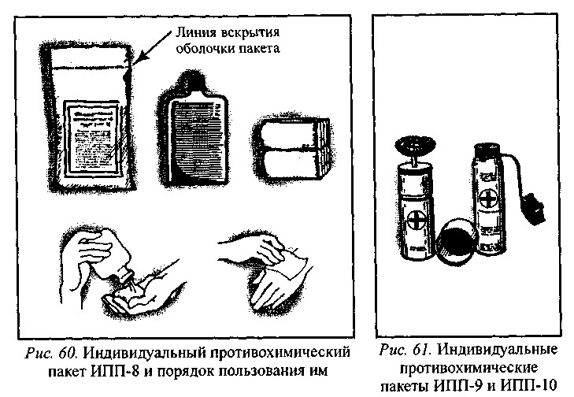

3 раза его встряхнуть. Смоченной губкой протереть кожу лица, кистей рук, зараженные участки одежды. После этого вытянуть пробойник из сосуда и навинтить крышку.

ИПП-10 (см. рис.) - металлический сосуд цилиндрической формы с крышкой-насадкой с упорами, которая крепится на ремешке. Внутри крышки имеется пробойник. При пользовании нужно, повертывая крышку, сдвинуть ее с упоров и ударом по ней вскрыть сосуд; снять крышку и налить на ладонь 10-15 мл жидкости; обработать ею лицо и шею спереди. Затем надо налить еще 10-15 мл жидкости и обработать кисти рук и шею сзади. После этого закрыть пакет крышкой и хранить его для повторной обработки.

При отсутствии противохимических пакетов можно обработать водой с мылом участки тела и одежды, используя тампоны из бумаги, ветоши или же носовой платок. Лучше это сделать тогда, когда с момента попадания капель на тело и одежду прошло не более 10-15 мин.

**2-й уч. вопрос: Первая помощь при ранениях и кровотечениях. Приемы и способы остановки кровотечения. Применение подручных средств**.

***Кровотечение-*** излияние (вытекание) крови из кровеносных сосудов при нарушении целостности их стенок.

В зависимости от вида поврежденных сосудов, кровотечение бывает: артериальное - кровь ярко-красного цвета, выбрасывается пульсирующей струей, величина которой зависит от диаметра сосуда; венозное - кровь темно-вишневого цвета, изливается спокойно; капиллярное наблюдается при неглубоких порезах кожи, ссадинах; смешанное - характеризуется признаками артериального и венозного кровотечений.

Различают также наружное и внутреннее кровотечения. Наружное происходит, когда острый предмет, например, нож или сломанная кость, прокалывает кожу и повреждает другие органы. Внутреннее кровотечение возникает при закрытой травме и при резком ударе, например, в случае автомобильной аварии, когда водителя бросает на рулевое колесо или когда человек падает с большой высоты.

**Наружное кровотечение.** Данный вид кровотечения вызывается повреждением кровеносного сосуда с выходом крови на поверхность кожи. При повреждении крупных кровеносных сосудов, или когда кровь вытекает слишком быстро, не успевая свертываться, кровотечение может представлять угрозу для жизни. Первая медицинская помощь при кровотечении зависит от его характера и заключается во временной его остановке и доставке пострадавшего в ближайшее лечебное учреждение.

# Правила и приемы наложения повязок на раны

Повязка состоит из двух частей: внутренней, соприкасающейся с раной, и наружной, закрепляющей и удерживающей повязку на ране. Внутренняя часть повязки должна быть стерильной. Процесс наложения повязки на рану называется перевязкой.

В качестве перевязочного материала применяются марля, вата белая и серая, лигнин, косынки. Перевязочный материал должен быть гигроскопичным, хорошо впитывать из раны кровь и гной, быстро высыхать после стирки, легко стерилизоваться. Из марли производятся: пакеты перевязочные медицинские, бинты стерильные и не стерильные различных размеров, салфетки и повязки стерильные большие и малые. При наложении повязок необходимо стремиться не вызывать излишней боли.

**3-й уч. вопрос: Помощь при переломах, ушибах и вывихах. Приемы и способы обеспечения иммобилизации (достижения неподвижности суставов и т.д.) с применением подручных средств.**

***Перелом*** *-* внезапное нарушение целостности кости. Переломы бывают открытыми и закрытыми.

Для перелома характерны резкая боль, усиливающаяся при любом движении и нагрузке на конечность, нарушение ее функций, изменение положения и формы конечности, появление отечности и кровоподтека, укорочение и патологическая подвижность кости (появляется подвижность в необычном месте).

Обнаружить перелом можно при наружном осмотре поврежденной части тела. При необходимости прощупывают место перелома; почти всегда удается обнаружить неровности кости, острые края обломков и характерный хруст при легком надавливании. Ощупывать, особенно для определения подвижности кости вне области сустава, нужно осторожно, двумя руками, стараясь не причинить дополнительной боли и травмы пострадавшему.

Повязку накладывают при ранениях, ушибах, растяжениях, разрывах, переломах костей, вывихах. Существует несколько разновидностей повязок на различные участки тела человека: на голову, грудную клетку, живот и таз, руку и ногу. Особый вид повязки используют при ранении грудной клетки, когда оно проникает внутрь нее. Эта повязка очень плотная, и накладывают ее так, чтобы воздух при вдохе не попадал через рану в грудную клетку. При растяжении связок, заболевании.

# Способы транспортировки пострадавших

Выбор способов и средств транспортировки зависит от конкретных условий: состояния пострадавшего, характера травмы или заболевания, наличия специальных и подручных средств эвакуации и расстояния транспортировки. Транспортировку пострадавшего могут осуществить один или несколько человек вручную или с использованием специальных приспособлений и подручных средств. Когда нет подручных средств и времени для их изготовления, один человек может нести пострадавшего на руках, спине и плече.

Способы «друг за другом», «на руках» и «на плече» применяются в случаях, когда пострадавший без сознания или очень слаб. Значительно облегчает переноску пострадавшего на руках и на носилках использование носилочных лямок.

В ряде случаев, при отсутствии помощников, как правило, на короткие расстояния применяется транспортировка волоком.

Переноска, пострадавшего в лечебное учреждение или к транспортному средству может быть осуществлена на медицинских или импровизированных носилках. Во время транспортировки пострадавший должен находиться в положении, которое соответствует его травме:

Сотрясение головного мозга................................... на спине

Травмы передней части головы и лица.................. то же

Повреждение позвоночника................................... *-II-*

Переломы костей таза и нижних конечностей…. *-II-*

Шоковое состояние.................................................. *- II-*

Травмы органов брюшной полости......................... *-II-*

Травмы груди .......................................................... *-II-*

Ампутация нижних конечностей… на спине с валиком под травмированной ногой

Острые хирургические заболевания (аппендицит, прободная язва, ущемленная грыжа) ................................................ на спине

Кровопотеря ............................. на животе с валиком под грудью и головой

Травмы спины .................... на животе или правом боку

В холодное время года следует принять меры для предупреждения охлаждения пострадавшего. Особенно это касается находящихся в бессознательном состоянии, с наложенными кровоостанавливающими жгутами и с отморожениями. При транспортировке надо постоянно следить за дыханием, пульсом и поведением пострадавшего и при необходимости оказывать ему медицинскую помощь.

**Первая медицинская помощь при ушибах и вывихах**

***Ушиб*** *-* механическое нарушение мягких тканей без видимых повреждений кожи. В месте ушиба появляется боль, припухлость, кровоподтек, синяк. При ушибе грудной клетки нарушается дыхание. Ушиб живота может привести к разрыву печени, селезенки, кишечника, внутреннему кровотечению, а головы - к черепно-мозговой травме (ушиб или сотрясение мозга).

Большинство синяков и других повреждений в результате ушибов появляются после внезапного удара тупым предметом. Хотя целостность кожного покрова сохраняется, а наружное кровотечение отсутствует, кровеносные сосуды и мельчайшие капилляры, расположенные близко к поверхности кожи, разрываются. Кровь изливается в окружающие ткани, образуется хорошо знакомое всем фиолетовое пятно. Врачи называют такие внутренние кровоизлияния гематомами. Основные правила оказания первой помощи демонстрирую с помощью плаката.

**4-й уч. вопрос: Помощь при ожогах и обморожениях. Оказание помощи при шоке, обмороке, поражении электрическим током, тепловом и солнечном ударах. Помощь утопающему. Способы проведения искусственного дыхания и непрямого массажа сердца**

# Первая медицинская помощь при ожогах

***Ожог*** в большинстве случаев возникает вследствие воздействия на кожные покровы высокой температуры. Пламя, раскаленные предметы, горячая и горящая жидкости и т.п. вызывают термические ожоги. В результате воздействия кислот и щелочей могут случиться химические ожоги. К ожогам часто приводит действие на кожу солнечных лучей, электрического тока.

**Термические ожоги.** Различают три степени ожогов: легкую, среднюю и тяжелую. Для ожогов легкой степени характерны стойкое покраснение обожженной кожи, сильная боль. При ожогах более тяжелых степеней возникают пузыри; на фоне покраснения и пузырей могут появляться участки белой («свиной») кожи. Как оказывать первую медицинскую помощь объясняю с помощью плакатов.

Обширные ожоги осложняются ожоговым шоком, во время которого пострадавший мечется от боли, стремится убежать, плохо ориентируется на месте и в обстановке. Возбуждение сменяется прострацией, заторможенностью.

Вдыхание горячего воздуха, пара, дыма может вызвать ожог дыхательных путей, отек гортани, нарушение дыхания. Это приводит к гипоксии (нарушению доставки кислорода к тканям организма).  ***Внимание!***

При термических ожогах не допускается:

* удалять с поврежденной кожи остатки одежды и грязь;
* обрабатывать место ожога спиртом, йодом, жиром, посыпать крахмалом или мукой;
* накладывать тугие повязки.

**Химические ожоги.** При химических ожогах редко возникают пузыри. Углублению и распространению ожога способствует пропитанная кислотой или щелочью одежда. **Первая медицинская помощь при отморожении**

***Отморожение*** *-* повреждение тканей организма, вызванное действием низкой температуры. Отморожение может наступать при температуре воздуха ниже -6 °С. Его тяжесть зависит от температуры окружающей среды, длительности пребывания на холоде, влажности воздуха. Чем они больше, тем тяжелее отморожение. При температурах ниже -20 °С могут возникать мгновенные контактные отморожения (при соприкосновении с металлическими предметами кожа «прилипает» к ним). Снижение внутренней температуры тела ниже 24 °С приводит к гибели пострадавшего.

Определение степени отморожения возможно только после отогревания пострадавшей части тела. Степени отморожения и их признаки приведены ниже:

•первая - кожа красновато-багровая, синюшная; на вторые-третьи сутки развивается шелушение кожи, незначительный отек; выздоровление наступает на седьмые-десятые сутки;

•вторая - на фоне изменений, характерных для первой степени, появляются пузыри, содержащие прозрачную желтоватую или незначительно окрашенную кровью жидкость;

•третья — происходит омертвление всех слоев кожи, возникают участки тканей черного цвета, кожные пузыри, наполненные темной жидкостью;

•четвертая — происходит омертвление не только кожи, но и мышц, костей, сухожилий.

Правила оказания первой медицинской помощи при отморожении показываю, используя плакаты.

Отморожения первой степени излечиваются самостоятельно. При отморожениях других степеней нужно обязательно обратиться к врачу.

Общее охлаждение наступает при длительном воздействии на организм пониженной температуры. Температура воздуха, близкая к О °С, высокая влажность могут вызвать общее охлаждение в течение 12 ч. В воде это происходит за 30 мин; при этом температура тела падает до 35 °С и ниже.

Оказание помощи при охлаждении сводится к общему или местному согреванию тела. Пострадавшего необходимо укутать и как можно быстрее доставить в медицинское учреждение.

# Первая медицинская помощь при обмороке

***Обморок*** *-* внезапно возникающая кратковременная утрата сознания. Признаки: резкая бледность кожи; глаза блуждают и закрываются; пострадавший падает; зрачки суживаются, потом расширяются, на свет не реагируют; конечности холодные на ощупь; кожа покрыта липким потом; пульс редкий, слабый; дыхание редкое, поверхностное. Приступ длится от нескольких секунд до 1-2 мин, затем следует быстрое и полное восстановление сознания. Возникает в результате сильного психического воздействия (испуг, страх, волнение), от сильной боли, иногда при тепловом и солнечном ударах и при резком переходе из горизонтального положения в вертикальное. Чаще всего обморок возникает у голодных, утомленных или перенесших инфекционное заболевание людей, а также при острых нарушениях деятельности сердца или центральной нервной системы.

Потере сознания при обмороке предшествуют потемнение или мелькание в глазах, шум в ушах, головокружение, слабость онемение рук и ног. Достаточно часто приступ ограничивается этими ощущениями. Первую медицинскую помощь при обмороке оказывают впорядке:

1. Уложить пострадавшего на спину, запрокинув голову назад;
2. Обеспечить ему доступ свежего воздуха;
3. Обрызгать лицо холодной водой; 4. Придать ногам возвышенное положение.

# Первая медицинская помощь при поражениях электрическим током

***Электротравма*** *-* повреждение организма электрическим током, причинами которого являются нарушение техники безопасности при обращении с электроприборами в промышленности, в сельском хозяйстве, на транспорте и в быту, а также атмосферное электричество (молнии).

Электрический ток вызывает местные и общие нарушения в организме. Местные изменения проявляются в болевых ощущениях и ожогах тканей. Общие явления выражаются в расстройстве деятельности центральной нервной системы, органов дыхания и кровообращения.

У пораженных электрическим током наблюдаются обмороки, потеря сознания, судороги, нарушение дыхания, а в тяжелых случаях - шок и смерть.

При профилактике поражения электрическим током необходимо: строго выполнять правила техники безопасности при обращении с электроприборами и электроустановками; ограничить доступ детей к электропроводам и электроприборам; во время грозы выключать радиоустановки и телевизоры с антенной; в лесу и поле не укрываться под отдельно стоящими деревьями, а также вблизи мачт и столбов.

**Первая медицинская помощь при тепловом и солнечном ударах**

***Тепловой удар*** *-* возникает в результате общего перегрева организма при длительном воздействии высокой температуры.

Признаками теплового удара являются сильная жажда, одышка, сердцебиение, головокружение. В дальнейшем температура тела повышается до 38—40 °С, появляется рвота, может наступить потеря сознания. Если у пострадавшего прекратилось дыхание, до прибытия «скорой помощи» следует проводить искусственное дыхание.

***Солнечный удар*** наступает при прямом действии солнечных лучей на непокрытую голову. Его симптомами являются головокружение, головная боль, учащение или замедление пульса, временное нарушение ориентирования в окружающей обстановке. Затем может последовать помутнение и потеря сознания. Помощь пострадавшему осуществляется в том же порядке, что и при тепловом ударе.

Для того чтобы избежать теплового и солнечного ударов, необходимо соблюдать правила работы и поведения в помещениях с повышенной температурой (горячие цеха, парилки в банях) и на солнцепеке. Употребляя некрепкий чай и квас, следует поддерживать в организме водносолевое равновесие. В жарком климате часы работы должны приходиться на наименее опасное время суток.

***Помните, что употребление в жару алкогольных напитков резко нарушает терморегуляцию организма и может вызвать тепловой удар.***

# Первая медицинская помощь утопающему

***Утопление*** наступает в результате погружения человека в воду или иную жидкость, под влиянием которой развиваются острые нарушения функций жизненно важных систем организма. Среди причин, ведущих к утоплению, главное место занимает эмоциональный фактор - страх, часто связанный не с реальной, а с мнимой опасностью. Другими причинами утопления могут служить температура и большая скорость течения воды, водовороты, ключевые источники, штормы, неумение плавать, переутомление, болезненное состояние, травмы при прыжках в воду, нарушение сердечной деятельности при плавании под водой.

Спасать тонущего человека обычно приходится вплавь. Если он еще держится на поверхности, следует подплывать к нему сзади, чтобы избежать захвата с его стороны. В случае захвата лучше погрузиться с тонущим в воду. Он, пытаясь остаться на поверхности, как правило, отпускает спасателя. Если тонущий погрузился в воду, надо нырнуть и стараться обнаружить его. Найдя тонущего, необходимо взять его за руку или за волосы и, оттолкнувшись от дна, всплыть на поверхность. Доставив пострадавшего на берег, приступают к оказанию первой медицинской помощи (схема 90).

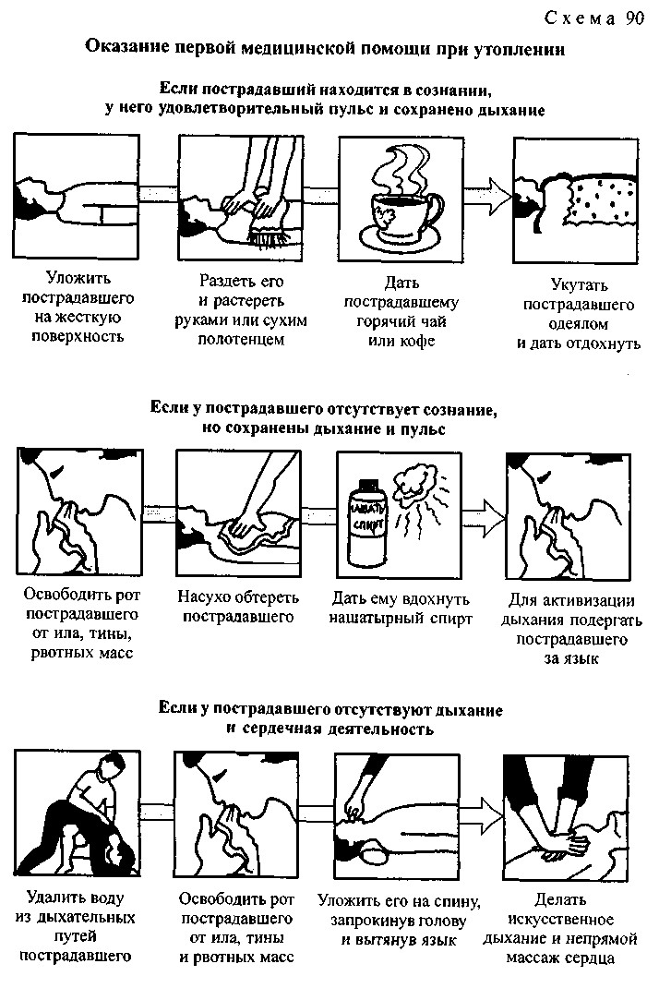

Всем пострадавшим обязательно должна быть оказана квалифицированная медицинская помощь врачами «Скорой помощи» или в лечебном учреждении, так как после спасения у утопавших высока вероятность развития отека легких.

Для предотвращения несчастных случаев следует соблюдать правила поведения на воде, запрещающие: прыгать в воду в незнакомом месте, особенно головой вниз; заплывать за пределы отведенных для купания мест; купаться после употребления спиртных напитков, а также в состоянии психического и физического утомления; заходить в воду после сильного перегрева на солнце; оставлять без присмотра детей во время купания.

# Проведение искусственного дыхания и непрямого массажа сердца

Процесс умирания человека имеет некоторую продолжительность, которая ограничивается 5-7 мин. Это время так называемой клинической смерти, когда процессы, происходящие в организме, обратимы и человеку можно помочь.

Врачи выделяют четыре признака клинической смерти, которые очень просто определяются, причем для этого не нужно иметь каких-либо специальных знаний. Делать это надо очень быстро, затратив не более 10-15 с.

При наличии признаков клинической смерти, отсутствии дыхания и прекращении сердечной деятельности проводится реанимация, т.е. восстановление жизненно важных функций организма. Если реанимация начата в первую минуту, вероятность оживления составляет более 90 %, через 3 мин - не более 50 %. Реанимационные мероприятия проводятся на месте происшествия, сразу же после травмы, в последовательности, указанной на схеме 79.

***Внимание!*** Перед тем, как приступить к непрямому массажу сердца, необходимо убедиться в отсутствии повреждения позвоночника.

В качестве ровной и твердой поверхности могут быть использованы стол, стулья, пол или какие-либо другие подходящие предметы (доски, дверь, снятая с петель, и т.д.). Выполнение этого условия обязательно, так как непрямой массаж сердца заключается в том, чтобы через грудную клетку сдавить сердце, расположенное между грудиной (центральная часть грудной клетки) и позвоночником. При этом кровь из желудочков сердца выдавливается в аорту и артерии, а после прекращения давления вновь заполняет сердце через вены. Ритмичные надавливания на грудную клетку с частотой, соответствующей нормальной работе сердца, есть необходимое условие реанимации.

# 5-й уч. вопрос: Основы ухода за больными

***Уход за больным*** *-* совокупность мероприятий, обеспечивающих всестороннее обслуживание больного, создание оптимальных условий и обстановки, способствующих благоприятному течению болезни, быстрейшему выздоровлению и предотвращению осложнений, выполнению врачебных назначений. Уход, как правило, включает в себя целый комплекс мероприятий.

Помещение, в котором находится больной, должно быть по возможности изолированным, защищенным от шума и хорошо освещенным. Температуру воздуха следует поддерживать в пределах 20-22 °С, а относительную влажность - 30-60 %. Обязательными условиями являются проветривание не реже 3-5 раз в сутки и влажная уборка не менее двух раз в день. Постель больного должна быть удобной, достаточно длинной и широкой, с ровной поверхностью. Поверх матраца кладут простыню, при необходимости под нее подкладывают клеенку.

В питании больного важны сбалансированность пищи (правильное соотношение белков, углеводов, жиров, минеральных веществ и витаминов) и рациональный режим. Больного лучше кормить четыре раза в день с 3-часовыми промежутками в одни и те же часы.

Больному необходимы ежедневный утренний и вечерний туалет. Руки следует мыть перед каждым приемом пищи; зубы и спинку языка чистить 2 раза в день, а после каждого приема пищи полоскать рот. При отсутствии противопоказаний с разрешения врача больного моют под душем или в ванне не реже 1 раза в неделю. Для отправления физиологических потребностей постельным больным подают вымытое и продезинфицированное судно. Всем больным следует измерять температуру тела с 7 до 9 часов утра и вечером - с 17 до 19 часов.

Важным элементом ухода является наблюдение за больным. Следует обращать внимание на его психическое состояние, изменение пигмента кожи, повышение или понижение температуры тела, появление высыпаний, зуда, изменение цвета мочи и кала, переносимость лекарств. Результаты наблюдений необходимо сообщать лечащему врачу.

Руководитель занятия _______________________